Выходя на ту сторону моста, почти каждый солдат снимал шапку и крестился. Но за этим чувством было другое, тяжелое, сосущее и более глубокое чувство: это было чувство, как будто похожее на раскаяние, стыд и злобу. Почти каждый солдат, взглянув с Северной стороны на оставленный Севастополь, с невыразимою горечью в сердце вздыхал и грозился врагам.
Лев Толстой
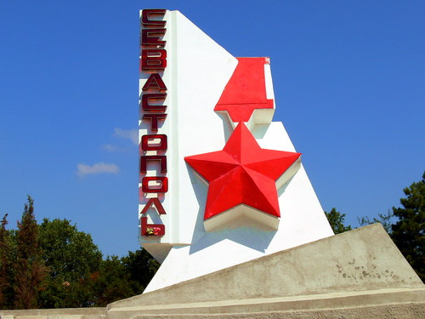
Этим летом, в июле 2015 года, мы с семьей отдыхали в Крыму и ездили
на экскурсию в город-герой Севастополь, где посетили музей 35 береговой
батареи. Мне там очень понравилось. В ожидании начала экскурсии мы гуляли по побережью, светило солнце, море было голубого цвета. Там я узнала, что 74 года тому назад здесь было все иначе... Об этом мне очень хочется рассказать.
Суровым и тяжелейшим испытанием для севастопольцев и моряков Черноморского флота стала Великая Отечественная война 1941 — 1945 гг. Севастополь в числе первых городов 22 июня 1941 г. в 3 часа 15 минут подвергся налету фашистской авиации.
Защитники Севастополя на протяжении 250 дней удерживали оборону города. В июне 1942 года вражеской армией город был блокирован. У наших солдат и жителей города заканчивалось продовольствие, боеприпасы и даже не было питьевой воды. В конце июня командованием было принято решение об эвакуации.
В газете "Правда" 4 июля была опубликована статья о полной эвакуации города, но эта была неправда! Эвакуации 3 и 4 июля не было. 1 июля был эвакуирован командующий состав, а десятки тысяч солдат, моряков и жителей остались в истекающем кровью городе. Фашисты беспощадно бомбили город, укрыться можно было только в подземных казематах 35 батареи, имеющих выход к прибрежным скалам.
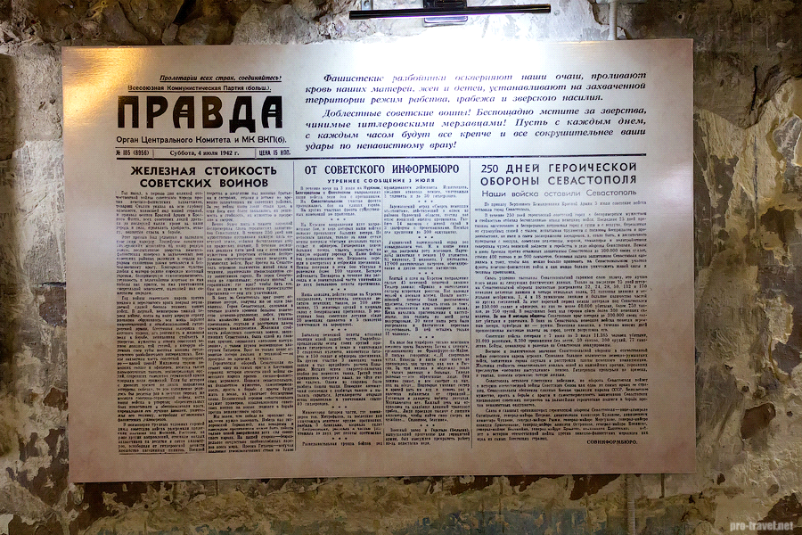
Выйти из подземелья не было возможности. Все выходы находились под прицелом врага. Фашисты через вентиляционные шахты бросали вниз гранаты и дымовые шашки.
Все помещения были переполнены ранеными людьми, у которых не было еды, питьевой воды, но была надежда, надежда на спасение.
Некоторые моряки мастерили плоты и уходили в море. Несколько солдат спаслись уплыв на рыбацком судне. Помощь пришла только на двенадцатые сутки. Все это время они были без воды и еды в открытом море.
Бои и бомбежка 35 береговой батареи фашистами непрерывно продолжалась. В ночь на 5 июня в развалинах 35 батареи собрался старший военный состав защитников и приняли решение в очередной раз, несмотря на то, что у них не было ни боеприпасов ни физических сил, прорываться в горы. Завязался бой, потери были огромные.
Оставшиеся защитники Севастополя укрывались от бомбежки в скалах и продолжали сопротивление. Фашисты бросали гранаты, стреляли и требовали сдаться, но ни кто из героев не сдался.
9 июля враги на катерах приплыли к 35 батарее и начали стрелять, поджигать горючим, в помещениях батареи начались пожары. Бои продолжались сутки. 10 июля всех наших защитников фашисты взяли в плен.
Один из солдат, находившейся в 35 батарее и попавший в плен вспоминал как из строя вышел полковник и сказал: "Дорогие мои товарищи, защитники Севастополя, мы сейчас в плену у врагов, но мы стойко и честно защищали наши священные рубежи. И если кому-то из нас доведется остаться в живых, передайте соотечественникам, что мы свой долг выполнили до конца. Пусть знают об этом люди!"
Всё дальше в прошлое уходят годы, опалённые войной, сменяются поколения. И только память человеческая нетленна. Стоят на севастопольской земле памятники. Их сотни. Они повествуют о прошлом, но обращены в будущее. Они всегда будут напоминать, какой ценой завоёваны мир и счастье. Я преклоняюсь перед такими героями. Мы, школьники мирного времени, не хотим войны. Жизнь человеку дана для того, чтобы строить светлое будущее. Память о таких героях надолго останется в наших сердцах.
Историю нельзя забывать, потому что без прошлого не может быть будущего. Гордость и славу города олицетворяет героическая история Севастополя. Подвиги севастопольцев, их беззаветное мужество и самоотверженность в борьбе с врагом будут жить в веках. И мы должны об этом помнить и передавать это нашим потомкам.

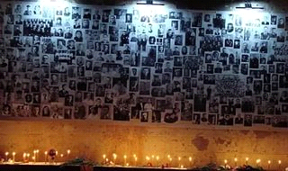

Мы знаем, помним и скорбим….

